UNIVERSITÄT HOHENHEIM  PRESSE UND ÖFFENTLICHKEITSARBEIT  Telefon: +49(0)711 459-22001/22003  Fax: +49(0)711 459-23289  E-Mail: presse@uni-hohenheim.de  Internet: http://www.uni-hohenheim.de | 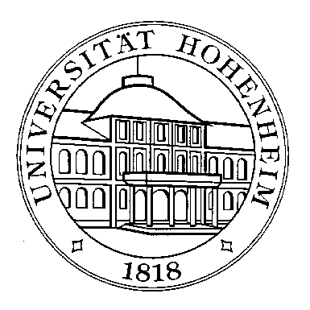

Mediaskop ^{politics}
Sachthemen-Ranking Juni 2007

Der Streit in der Großen Koalition um die gesetzliche Verankerung von Mindestlöhnen brachte das Thema Arbeitsmarktpolitik an die Spitze der Themenrangliste. Davon konnten jedoch weder die SPD noch die Union profitieren.

Mit dem G8-Gipfel in Heiligendamm stieg die Beachtung der Umweltpolitik. Klimawandel etabliert sich in der Themenspitzengruppe. Mit dem EU-Gipfel Ende Juni erlangte das Thema „Europa“ eine noch nie da gewesene Medienpräsenz, die vor allem Angela Merkel zugute kam.

Zu den Aufsteigerthemen des Monats zählt auch die Gesundheitspolitik. Die Haushalts- und die Steuerpolitik schafften im Juni nicht den Sprung über die Wahrnehmungsschwelle.

www.uni-hohenheim.de/mediaskop (powered by Media Tenor)

Kontaktadresse (nicht zur Veröffentlichung)
Prof. Dr. Frank Brettschneider, Universität Hohenheim, Fachgebiet Kommunikationswissenschaft
Tel.: 0711 459-24030 oder -22870, E-Mail: frank.brettschneider@uni-hohenheim.de

